

ORIGYNE SOLUTIONS INTEGRATEURS
Offre PME-PMI France (B2B FR)

Personnalisation cartes SIM

Author:
Name | Company | Position | Validation | Creation date
Eric Le Nan | Origyne | Administrateur des ventes |  | 05/01/2013

Audience:
Name | Service Provider | Position | Action

Version:
Version | Date | Comments
1.0 | 05/01/2013 | Création du document

Personnalisation Graphique des cartes SIM

- Spécifications graphiques :

  - résolution 300 dpi, mode de couleur CMJN
  - format TIFF, PSD ou PDF
  - taille de la carte 86 x 54 mm (voir patron) + fond perdu de 3 mm sur chaque côté
  - laisser surface blanche à l'emplacement des numéros sur la partie détachable, afin qu’ils restent lisibles après l’impression (voir cadre rouge ci-dessous)
  - le patron joint doit servir de repère: ne pas l'aplatir avec la création lors de l'enregistrement du fichier
  - vectoriser les polices si la création n'est pas aplatie

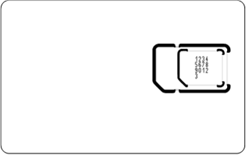

- Quantités

  - En dehors des 2 premières cartes SIM de test, les commandes s’effectuent avec un minimum de 100 unités et par lots de 100.

- Patron graphique
  - cf. fichiers EPS ou PSD joints

RECTO
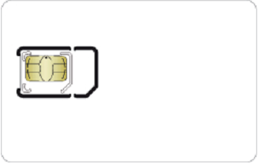

Fond perdu (3mm)

ZONE D’IMPRESSION
VERSO
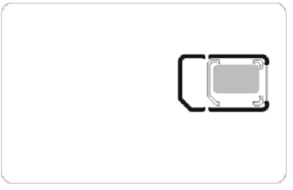
Possibilité d’impression sur la carte elle même

